SIMULADO DE CIÊNCIAS
Escola:
Professor (a): | Data:____/_____/______
Estudante: | Turma:

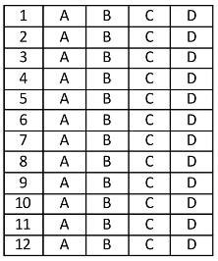

D Questão 01 –––––––––––––––––––––––––––◊
Observe as transformações apresentadas nas imagens abaixo.
1 2
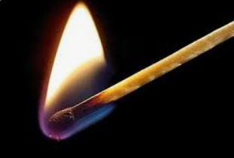
Disponível em: <https://bit.ly/3cinHQv>. Disponível em: <https://bit.ly/3cNp0Wz>.
Acesso em: 19 mar. 2021. Acesso em: 19 mar. 2021.

3 4

Disponível em: <https://bit.ly/3skfxN8 Disponível em: <https://bit.ly/2Qn0fcr>. >.
Acesso em: 19 mar. 2021. Acesso em: 19 mar. 2021.

Qual dessas imagens apresenta uma transformação química?
A) 1.
B) 2.
C) 3.
D) 4.
D Questão 02 –––––––––––––––––––––––––––◊
Observe o esquema abaixo.
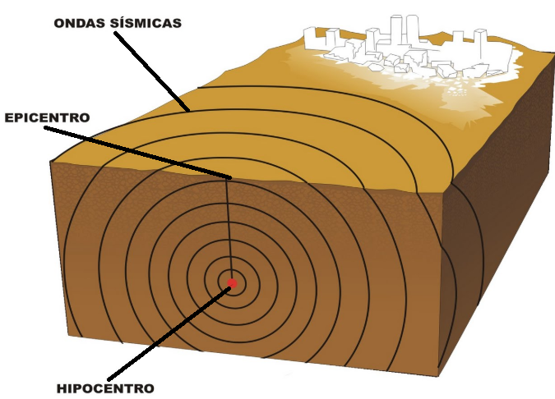
Disponível em: <http://1.bp.blogspot.com/-Wf-U4diyj10/TYeujpmNHGI/AAAAAAAAAF8/ZONa-M-PUUM/s1600/Terremotos.jpg>. Acesso em: 25 mar. 2014.

A situação representada nesse esquema ocorre quando há
A) alterações no núcleo da Terra.
B) endurecimento da crosta terrestre.
C) liberação de magma para o ambiente.
D) movimentação das placas tectônicas.

D Questão 03 –––––––––––––––––––––––––––◊
O aço, produzido nas siderúrgicas, é um material composto por ferro (98,5%) e carbono (de 0,5 a 1,7%), além de apresentar pouca quantidade de Si (silício), S (enxofre) e P (fósforo).
Com base nessa composição, o aço é classificado como uma
A) substância pura simples.
B) substância pura composta.
C) mistura homogênea.
D) mistura heterogênea.

D Questão 04 –––––––––––––––––––––––––––◊
Ao longo do tempo às mudanças no modo de vida do homem foram responsáveis por uma série de alterações no meio ambiente. Uma das alterações mais significativas se deu através da popularização do uso de automóveis e o consequente aumento do uso de combustíveis fósseis, que resultou na alteração da composição atmosférica.
Um fenômeno decorrente dessa alteração é a
A) acidificação da água da chuva.
B) destruição da camada de ozônio.
C) movimentação de partículas do solo.
D) redução da cobertura vegetal.
D Questão 05 –––––––––––––––––––––––––––◊
Leia o texto abaixo que explica um determinado fenômeno geológico.
Ao contrário do que muita gente pensa, os vulcões não são montanhas que cospem fogo! Na verdade, o que sai dos vulcões são rochas derretidas, conhecidas como magma. Quando esse magma chega à superfície, muda de nome, passando a se chamar lava! E elas são muito quentes... por isso têm a cor avermelhada. [...]
Disponível em: https:bit.ly/3757GL7. Acesso em: 27 out 2020. Fragmento

A ocorrência desse fenômeno se deve ao movimento
A) de translação da Terra.
B) de rotação da Terra.
C) das placas tectônicas.
D) das águas oceânicas.​

D Questão 06 –––––––––––––––––––––––––––◊
Para o ser humano sobreviver, ele precisa manter uma boa saúde, o que implica ter uma alimentação saudável e beber bastante água, além de outros fatores. Porém, há um componente indispensável à sobrevivência humana: o ar.
O ar, que é composto por propriedades que são essenciais para a respiração, é feito de uma mistura de
A) vapores.
B) poluentes.
C) poeiras.
D) gases.

D Questão 07 –––––––––––––––––––––––––––◊
Leia o texto abaixo.
Um dos grandes problemas ambientais do mundo atual é a chuva com alta concentração
de ácidos em sua composição, conhecida como chuva ácida. Os principais agentes naturais
responsáveis pela produção de gases lançados na atmosfera e que provocam a chuva ácida são
os vulcões e os processos biológicos que ocorrem nos solos, pântanos e oceanos.
No entanto, as atividades humanas são os principais agentes causadores dos gases poluentes que causam a chuva ácida. [...]
Disponível em: <https://bit.ly/36quHa1>. Acesso em: 10 nov. 2020. Fragmento

O problema ambiental descrito nesse texto provoca
A) a diminuição da camada de ozônio.
B) a diminuição da cobertura vegetal.
C) Do aumento da temperatura global.
D) o aumento do nível do mar​.

D Questão 08 –––––––––––––––––––––––––––◊
Observe o gráfico abaixo.
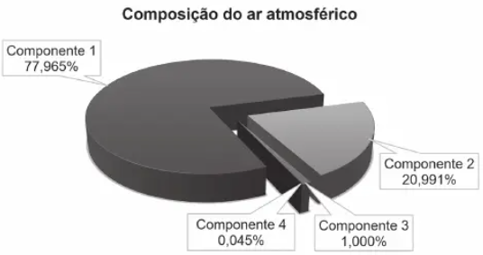
Nesse gráfico, o componente indicado por 1 é o gás
A) carbônico.
B) hidrogênio.
C) nitrogênio.
D) oxigênio.

D Questão 09 –––––––––––––––––––––––––––◊
Leia o texto abaixo.
[...] O vulcão é o fenômeno natural responsável pelo lançamento de material magmático, cinzas e gases oriundos do interior da Terra para a superfície.
A erupção de um vulcão tem consequências destruidoras, principalmente em lugares povoados. Entre os prejuízos estão a poluição do solo, da água e do ar, destruição da vegetação e de residências, além de morte. [...]
O fenômeno natural é abordado nesse texto é causado pelo movimento:
A) das Marés.
B) das placas tectônicas.
C) de rotação da terra.
D) dos Ventos.​

D Questão 10 –––––––––––––––––––––––––––◊
Durante o processo da fotossíntese, as plantas absorvem um importante gás presente na composição do ar atmosférico.
O gás absorvido pelas plantas nesse processo é o
A) oxigênio.
B) nitrogênio.
C) carbônico.
D) argônio.

D Questão 11 –––––––––––––––––––––––––◊
Leia o texto abaixo.
[...] Belo Horizonte, mesmo com os problemas e dificuldades de uma metrópole do seu porte, apresenta boa qualidade do ar, especialmente quando são considerados os seus efeitos sobre a saúde dos cidadãos e a manutenção de um ambiente urbano saudável e equilibrado.
A matéria citada nesse texto é composta por uma mistura de
A) fuligens.
B) gases.
C) poluentes.
D) vapores.​

D Questão 12 –––––––––––––––––––––––––◊
Leia o texto abaixo.
Com a chegada do verão e o aumento das chuvas, o escoamento da água nas ruas se torna um problema, principalmente com as bocas de lobo entupidas, e o descarte irregular de lixo é um
dos principais fatores que contribuem para o agravamento da situação. [...]
Para contribuir com os cuidados e manutenção das ruas, a orientação é que os moradores
coloquem os resíduos sólidos urbanos (RSU) apenas nos dias em que o caminhão da coleta
passa e, se possível, em lixeiras ou depósitos, com o objetivo de evitar que a chuva arraste
os sacos para os bueiros. Outra medida preventiva importante é que o cidadão não descarte
qualquer tipo de lixo em vias públicas. [...]
Disponível em: HTTP://bit.ly/36WCIX. Acesso em: 4 nov. 2020. Fragmento.

A poluição abordada nesse texto tem como efeito direto
A) a destruição da camada de ozônio.
B) a ocorrência de chuvas ácidas.
C) ao aumento das enchentes.
D) o crescimento do efeito estufa.

Gabarito:
(01): A (02): B (03): C
(04): B (05): A (06): C
(07): B (08): C (09): D
(10): C (11): D (12): C

